• Leggi il testo e metti in ordine le immagini:
Sabato scorso Lidia ha incontrato Gianna in piazza e poi, insieme, hanno mangiato una pizza e hanno bevuto qualcosa al ristorante. Dopo la pizza, hanno telefonato agli amici e, il pomeriggio, hanno guardato un film al cinema. La sera, a casa di Gianna, hanno parlato, hanno cucinato e hanno guardato la tv.
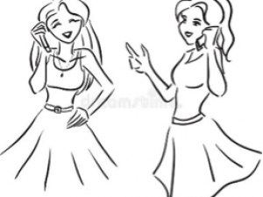
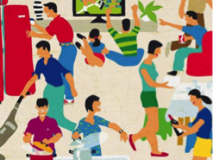
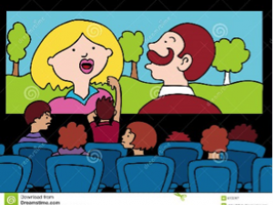
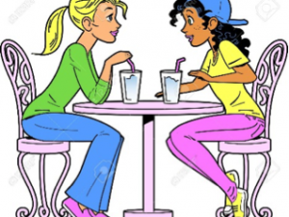
1/___ 2/___ 3/___ 4/___ 5/___

